DBG-1 智能型电工技术实验装置
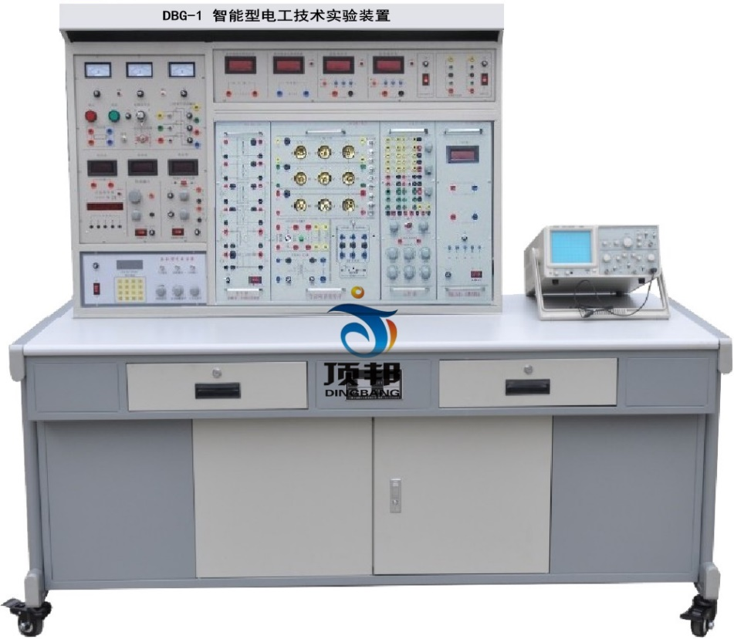
一、概述
"DBG-1电工技术实验装置"是本公司在总结国内电工实验设备基础上采用成熟的技术推出的新型实验装置，综合了目前我国大学本科、专科、中专及职校"电路分析"、"电工基础"、"电工学"、"电机控制"、"继电接触控制"及"电力拖动"等课程实验大纲的要求而研制，特别适用于高等院校现有实验设备的更新换代，及中专、职校等新建或扩建实验室，迅速开设实验课提供了理想的实验设备。
二、特点
1、综合性强 综合了目前国内各类学校电类基础课程的全部实验项目。
2、适应性强 实验的深度与广度可根据需要作灵活调整，普及与提高可根据教学的进程作有机地结合。装置积木式结构，更换便捷，添加部件即可扩展功能或开发新实验。
3、整套性强 从仪器仪表、专用电源到实验连接专用导线等均配套齐全，仪器仪表的性能、精度、规格等均密切结合实验的需要进行配套。
4、一致性强 实验器件选择合理、配套完整，使多组实验结果有良好的同一性，便于教师组织和指导实验教学。
5、直观性强 本装置采用整体与挂件相结合的结构形式，电源配置、仪表一目了然，各实验挂件任务明确，操作、维护简便。
6、智能程度高：全室配备多媒体总控台一台，每台实验台配置一套智能考核挂箱
三、功能
1、本装置可提供实验所需的交流电源、低压直流电源、可调恒流源、函数信号发生器（含频率计）、受控源、交直流测量仪表（电压、电流、功率、功率因数）、各实验挂箱及电机等。
2、能完成"电工基础"、"电工学"中的叠加、戴维南、双口网络、谐振、选频及一、二阶电路等实验。
3、能完成"电路分析"、"电工学"中的单相、三相、日光灯、变压器、互感器及电度表等实验。
4、能完成"电机控制"、"继电接触控制"及"电力拖动"等课程实验。
四、技术性能
1、输入电源：三相四线(或三相五线) 380V±10% 50Hz （由多媒体总控台无线控制）
2、工作环境：温度-10℃～+40℃ 相对湿度＜85%(25℃) 海拔＜4000m
3、外形尺寸：167×70×153cm3
4、装置容量：＜1.5KVA
五、基本实验项目
1.基本电工仪表的使用与测量误差的计算
2.减少仪表测量误差的方法
3.线性与非线性电路元件伏安特性的测绘
4.电位、电压的测定及电路电位图的绘制
5.基尔霍夫定律验证及故障判断
6.叠加定理验证及故障判断
7.电压源与电流源的等效变换
8.戴维南定理的验证
9.诺顿定理验证
10.双口网络测试
11.互易定理验证
12.受控源VCCS、VCVS、CCVS、CCCS的实验研究
13.典型电信号的观察与测量
14.RC一阶电路响应的测试
15.二阶动态电路响应的研究
16.R、L、C元件阻抗特性的测试
17.RC串、并联选频网络特性测试
18.R、L、C串联谐振电路的研究
19.用三表法测量交流电路等效参数
20.正弦稳态交流电路相量的研究（日光灯功率因数提高实验）
21.互感实验
22.单相铁心变压器特性的测试
23.三相交流电路电压、电流的测量
24.三相电路功率的测量
25.单相电度表的校验
26.功率因数及相序的测量
27.负阻抗变换器及其应用
28.回转器及其应用
六、装置的配备
装置主要由电源仪器控制屏、实训桌、实训挂箱及三相鼠笼电机等组成。
(一)DBG-01电源仪器控制屏
控制屏为铁质双层亚光密纹喷塑结构，铝质面板。为实训提供交流电源、直流电源、恒流源、受控源、数控信号源及各种测试仪表等。具体功能如下：
1、主控功能板
1.1 三相0～450V及单相0～250V连续可调交流电源。配备一台三相同轴联动自耦调压器，规格为1.5KVA/0～450V，克服了三只单相调压器采用链条结构或齿轮结构组成的许多缺点。可调交流电源输出处设有过流保护技术，相间、线间过电流及直接短路均能自动保护，克服了调换保险丝带来的麻烦。配有三只指针式交流电压表，通过切换开关可分别指示三相电网电压和三相调压输出电压。
1.2 提供两路低压稳压直流0.0～30V/1A连续可调电源，配有数字式电压表指示输出电压，电压稳定度≤0.3%，电流稳定度≤0.3%，设有短路软截止保护和自动恢复功能。
1.3 提供一路0～500mA连续可调恒流源，分2mA、20mA、500mA三档，负载稳定度≤5×10⁻⁴ ，额定变化率≤５×10⁻⁴ ，配有数字式直流毫安表指示输出电流，具有输出开路、短路保护功能。
1.4 设有照明220V/30W日光灯一盏，供实训照明用；还设有220V/30W的日光灯灯管一支，将灯管的四个头引出以供实训用。
1.5 实训管理器：具有设定实训时间、定时报警、切断电源等功能；还可以自动记录与区分由于接线或操作错误所造成的漏电告警、仪表超量程告警等。
1.6 设有真有效值交流数字电压表一只，测量范围0～500V，量程自动判断、自动切换，精度0.5级，三位半数显。
★ 2、功率输出函数发生器：
1）采用直接数字频率合成（DDS）产生高精度正弦波，方波和三角波。
2）大屏幕LCD显示输出频率、波形、减值。
3）正弦波输出幅度≥10V,输出阻抗50Ω，失真度<1%（0.1HZ-- 1KHz）。
4）频率范围: 0.1HZ~3MHz, 采用数字键盘直接输入数字设定频率。
5）输出幅度采用电位器调节，正弦波输出具有20db,40db衰减。
6）方波占空比可调, 调节范围：1%-99%调节；方波和三角波采用TTL电平输出。
7）内外测频功能：频率计最高测量范围0.1HZ -100MHz，自动换档。
3、仪表、受控源功能板
3.1 智能交流数字电压表
交流数字电压表1只，采用美国模拟器件公司生产的新型高性能RMS真有效值转换器，配以高速MPU单元设计而成，通过键控、数显窗口实现人机对话功能控制模式。具有自动与手动量程，测量范围：0-500V，频率范围：10Hz-20Hz。手动量程为：10V、100V、500V。测量精度为0.5级。具有数据存储与查询功能。
3.2智能交流数字电流表
交流数字电流表1只，采用美国模拟器件公司生产的新型高性能RMS真有效值转换器，配以高速MPU单元设计而成，通过键控、数显窗口实现人机对话功能控制模式。具有自动与手动量程，测量范围：0-5A，频率范围：10Hz-20Hz。手动量程为：100mA、1A、5A。测量精度为0.5级。具有数有数据存储与查询功能。
3.3 直流数显电压表一只，采用ICL公司高性能AD转换器配以高速MPU单元设计而成，通过键控、数显窗口实现人机对话功能控制模式。具有自动与手动量程，测量范围：0-200V。手动量程为：2V、20V、200V。测量精度为0.5级。具有数据存储与查询功能。具有超量程报警、指示及切断总电源等功能。
3.4 直流数显毫安表一只，采用ICL公司高性能AD转换器配以高速MPU单元设计而成，通过键控、数显窗口实现人机对话功能控制模式。具有自动与手动量程，测量范围：0-2000mA。手动量程为：20mA、200mA、2000mA。测量精度为0.5级。具有数据存储与查询功能。具有超量程报警、指示及切断总电源等功能。
3.5 受控源CCVS、VCCS两路，打开电源开关，CCVS、VCCS两路受控源即可工作，通过适当的连接，即可获得VCVS、CCCS受控源的功能。此外，还设有±12V两路直流稳压电源，并有发光管指示。
4、控制屏挂置挂件的具体方法
控制屏正面右边设有一个74×48.5cm² 的大凹槽，能容纳两个大挂箱和一个小挂箱。凹槽上、下边各设有六个螺柱，左右两边挂置大的挂箱，中间挂置小的挂箱。挂箱与控制屏采用螺母固定，易于装卸和运输。
(二)DBG-02实训桌
实训桌为铁质双层亚光密纹喷塑结构，桌面为防火、防水、耐磨高密度板；左右设有两个大抽屉（带锁），用于放置工具及资料。右边设有放置示波器用的可拆卸搁板。
(三)实训组件挂箱
1、DBG-03电路基础实训箱
提供基尔霍夫定律（可设置三个典型故障点）、叠加原理（可设置三个典型故障点）、戴维南定理、诺顿定理、二端口网络、互易定理、R、L、C串联谐振电路（L用空心电感）、R、C串并联选频电路及一阶、二阶动态电路等实训。各实训器件齐全，实训单元隔离分明，实训线路完整清晰，训证性实训与设计性实训相结合。
2、DBG-04交流电路实训箱
提供单相、三相负载电路、日光灯、变压器、互感器及电度表等实训。负载为三个完全独立的灯组，可连接成Y或△两种三相负载线路，每个灯组均设有三个并联的白炽灯罗口灯座(每组设有三个开关控制三个负载并联支路的通断)，可插60W以下的白炽灯九只，各灯组设有电流插座；日光灯实训器件有30W整流器、电容器（1uF/500V、2.2uF/500V、4.7uF/500V）、启辉器及短接按钮；互感线圈一组，实训时临时挂上，两个空心线圈L1 、L2 装在滑动架上，可调节两个线圈间的距离，并可将小线圈放到大线圈内，配有大、小铁棒各一根及非导磁铝棒一根；电度表一只，规格为220V、3/6A，实训时临时挂上，其电源线、负载线均已接在电度表接线架的接线柱上，实训方便；铁芯变压器一只（50VA、36V/220V），原副边均设有保险丝便于电流的测试，可进行变压器原、副绕组同名端判断及变压器应用等实训。
3、DBG-05元件箱
设有三组高压电容（每组1uF/500V、2.2uF/500V 、4.7uF/500V高压电容各一只），用以改变功率因数实训；提供实训所需的各种元件，如电阻、二极管、发光管、稳压管、电位器及12V灯泡等,还提供十进制可调电阻箱，阻值为0～99999.9Ω/2W。
★4、DBG-06单相智能功率、功率因数表
1）功率测量精度1.0级，功率因数测量范围0.3-1.0，电压电流量程为450V和5A。
2)2.7寸TFT液晶屏显示有功功率、功率因数、电压、电流、负载类型，具有超量程提示功能。
3)负载类型：L、R、C。
4)测量精度：±0.5%+2。
5)抽样率：5次/秒
6)工作温度范围：-20℃～+50℃。
7)上位机具有实时监视及关断功能。
8)仪表采用现代化技术，液晶中文显示，具备智能化数字化，具备人机界面，通过按键能够对仪表进行设置操作,量程自动切换模式、校准、调零、滤波级数设置、通信地址设置、超量程保护、短路保护等功能。硬件部分整体性强，集成度高，采用表贴工艺制作，工业塑料外壳，面板嵌入安装，使用稳定，容易更换和升级维护。
5、DBG-10受控源(四路)、回转器、负阻抗变换器
提供流控电压源CCVS、压控电流源VCCS、压控电压源VCVS、流控电流源CCCS、回转器及负阻抗变换器等实训模块。四组受控源、回转器、负阻抗变换器均采用标准网络符号。
6、DBG-15继电接触控制
提供交流接触器（线圈电压380V）三只，热继电器一只，时间电器一只，5P熔断器一只，3H按钮一只。各器件的工作端子均已引到面板上，供实训接线用。
7、实训连接线
根据不同实训项目的特点，配备两种不同的实训联接线，强电部分采用高可靠护套结构手枪插连接线（不存在任何触电的可能），里面采用无氧铜抽丝而成头发丝般细的多股线，达到超软目的，外包丁晴聚氯乙烯绝缘层，具有柔软、耐压高、强度大、防硬化、韧性好等优点，插头采用实芯铜质件外套铍轻铜弹片，接触安全可靠；弱电部分采用弹性铍轻铜裸露结构联接线，两种导线都只能配合相应内孔的插座，不能混插，大大提高了实训的安全及合理性。
七、装置的主要优点及安全保护体系
1、三相四线制(或三相五线制)电源输入，总电源由三相钥匙开关控制，设有三相带灯熔断器作为断相指示。
2、控制屏电源由接触器通过起、停按钮进行控制。
3、三相交流电源0～450V连续可调，单相交流电源0～250V连续可调，设有三相同轴联动自耦调压器（1.5KVA）一台，可更好地满足教学实训要求。
4、屏上装有电压型漏电保护装置，控制屏内或强电输出若有漏电现象，即告警并切断总电源，确保实训进程安全。
5、屏上装有一套电流型漏电保护器，控制屏若有漏电现象，漏电流超过一定值，即切断电源。
6、屏上三相调压器付边设有一套过流保护装置。调压器输出短路或所带负载太大，电流超过设定值，系统即告警并切断总电源。
7、测量仪表精度高，采用精密镜面指针式（带超量程告警）、数字化、智能化及人机对话模式，符合现代测量仪表发展方向。
8、各种电源及各种仪表均有可靠的保护功能。
9、实训连接线及插座采用不同的结构，使用安全、可靠、防触电。
八、总配表
NO | 配置名称 | 型号规格 | 单位 | 数量 | 备注
1 | 实训屏 | DBG-01 | 台 | 1
2 | 实训桌 | DBG-02 | 台 | 1
3 | 电工/电拖实训挂箱 | DBG-03电路基础实训挂件 | 套 | 1
 |  | DBG-04交流电路实训挂件
 |  | DBG-05元件箱
 |  | DBG-06单相智能功率、功率因数表
 |  | DBG-10受控源（四路）、回转器、负阻抗变换器
 |  | DBG-15继电接触控制
4 | 三相交电机 | 380V/180W | 只 | 1
5 | 绝缘皮 |  | 块 | 1
6 | 高可靠护套结构手枪插式实训连接线 |  | 套 | 1 | 每套40根
7 | 电流测量插头线 |  | 套 | 1
8 | 指导书 |  | 本 | 1

